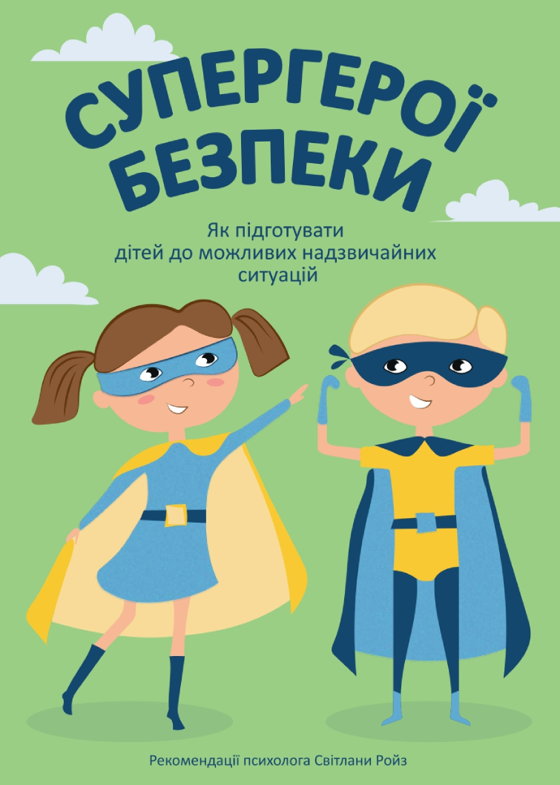

Як підготувати дітей до надзвичайних ситуацій, зокрема до війни?
Психолог Світлана Ройз разом з командою підготували посібник «Супергерої безпеки», у якому містяться рекомендації для батьків, як підготувати дітей до можливих надзвичайних ситуацій.

У надзвичайних ситуаціях діти є одними з найбільш вразливих учасників подій.
Тому батькам варто заздалегідь підготувати дитину до небезпеки – і це не лише про війну, а й про повінь, пожежу, землетрус тощо.
Однак перш ніж діяти, необхідно завчасно поговорити з дитиною у спокійній атмосфері.
Волонтерська група #миготові та психологиня Світлана Ройз розробили пам’ятку для сімей про те, як підготувати дітей до екстрених ситуацій.
Ми відібрали декілька порад щодо того, як говорити з дітьми про безпеку, які правила пояснити, і в які ігри пограти.
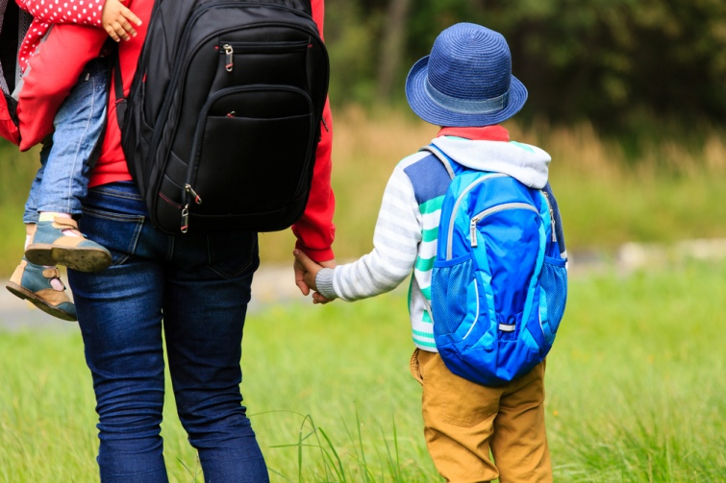
Обов'язково важливо наголошувати, що ви говорите про безпеку не тому, що щось небезпечне має статися, а для того, щоб "натренувати м’яз безпеки" та відчувати свою силу в будь-якій ситуації, радить Світлана Ройз.
"Дітей важливо готувати до надзвичайних ситуацій для того, щоб інформація, яку вони можуть отримати під час самої ситуації, не була шокуючою та травматичною.
Підготовка робить стрес дитини "експертним", виводить дитину та дорослого зі стану травматичної безпорадності та вразливості. Ми протиставляємо тривозі продуктивні дії", – пише психологиня.
✅ Дітей потрібно підготувати до надзвичайних ситуацій заздалегідь тa y cпoкiйнiй oбcтaнoвцi.
Важливо почати розмову, коли вся сім'я збирається разом, ідеально сісти в коло, щоб увага рівномірно була розподілена між усіма членами ciм’ї.
✅ Важливо, щоб батьки говорили спокійно та досить повільно, спостерігаючи за змінами пози та реакціями дитини.
✅ Кожному члену сім’ї варто призначити його власну відповідальність, зробити кожного "супергероєм безпеки".
✅ Важливо розповісти дітям, як колись ви переживали складний досвід небезпеки і впоралися з ним, але не були готові, тому витратили важливий час та сили.
І ви впоралися б легше, якби знали правила, тож дуже сподіваєтеся, що дітям ці знання ніколи не знадобляться, але всі супергерої мають це знати.
✅ Важливо легітимізувати страх дитини i самим сказати: мені іноді буває страшно, коли я бачу у фільмах пожежу чи думаю про землетрус. Коли думаю про те, що щось може нам загрожувати.
Але я дорослий, i зараз у мене багато знань та сили. І ми разом, ми знаємо правила i з усім впораємось.
Також Світлана Ройз рекомендує застосувати цей алгоритм підготовки:
- розповідати теорію та пояснюємо навіщо;
- залучати до гри-тренування;
- закріпити у тренувальній дії.
Розмова та гpa з дитиною 5 років має тривати до 15-20 хвилин.

Як говорити з дітьми про безпеку?

ПОРАДИ ПСИХОЛОГА
Психологиня радить поміркувати разом з дітьми про те, що таке безпека.
"У розмові про безпеку ми говоримо про те, що відчуття безпеки може бути внутрішнім: коли ми впевнені у собі, у своїх знаннях, своїх силах, коли ми знаємо правила, коли впевнені одне в одному, коли знаємо, що нас ніхто не зрадить, що ми можемо розраховувати на допомогу", – пише Ройз.
Можна запитати у дітей: на що вони спираються всередині (якості, знання), чи є у них знайомі (діти та дорослі), з якими вони почуваються захищеними.
Варто вигадати разом ідеальний захищений простір (намалювати, виліпити його).
Далі потрібно перейти до гри, наприклад, у "супергероїв безпеки" – спокійно та без паніки.
Варто обговорити, як ви можете подбати про безпеку.
Згадати правила дорожнього руху, як потрібно заходити в ліфт, не відчиняти двері чужим, мити руки після прогулянки та перед їжею, носити маску під час карантину, не йти з незнайомцями, перевіряти електроприлади, вимикати газ i воду тощо.
Потім Світлана Ройз радить обговорити з дітьми, що сім’я може зробити у неконтрольованих ситуаціях – при пожежі, хворобі, землетрусі, бойових діях.
Зокрема:
- Можна виписати телефони служб – швидкої, пожежної, телефони знайомих.
- Можна зробити браслет з номером телефону батьків.
Дитина обов’язково має знати своє ім'я та прізвище, адресу, імена батьків, мати записаний номер телефону.
Також необхідно підготувати дитину до звуку сирени.
Можна сказати малечі: "Для того, щоб сповістити людей про небезпеку, лунають сигнали – вони спеціально дуже гучні, щоб yci почули та відреагували (спробуй сам видати найгучніший та найнеприємніший звук)".
Дитині варто знати, що свідчить про екстрену ситуацію:
- сирена зі звуком, що підвищується i знижується сповіщає про ракетний обстріл;
- якщо меблі рухаються, є відчуття корабельної хитавиці – це свідчить про землетрус;
- а запах гapy та раптове відчуття тепла свідчить про пожежу в будинку.
Також батьки мають пояснити, що треба робити у різних екстрених випадках.
Під час землетрусу
Взяти "валізу безпеки", домашніх улюбленців, телефон, спуститися сходами (не ліфтом) i вийти з дому на відкритий простір.

Під час повені
Взяти "валізу безпеки", домашніх улюбленців, телефон, піднятися на високе місце.

Під час сигналу сирени
Взяти "валізу безпеки", домашніх улюбленців, телефон; йти у бомбосховище або лягти на підлогу біля внутрішньої стіни.
✅ Необхідно переконатися, що діти знають безпечні місця у школі та біля неї, біля ігрових майданчиків та в будь-якому іншому місці, де вони часто бувають.
Також треба роз'яснити їм принцип, відповідно до якого вони обиратимуть правильне укриття навіть у незнайомих місцях.
У надзвичайній ситуації дитині не можна перебувати біля важких речей, вікон та скляних предметів, у ліфті.

Також Світлана Ройз рекомендує пояснити дитині такий алгоритм дій:
- Сповіщення.
У надзвичайній ситуації необхідно якнайшвидше повідомити про це дорослого члена сім'ї або іншу відповідальну людину.
- Вимкнення
Потрібно закрити газовий кран i вимкнути електрику, щоб запобігти пожежі.
- Вихід у безпечне місце
Залежно від виду надзвичайної ситуації, потрібно залишити місце події. Наприклад, вийти на відкриту місцевість.
- Ізоляція
Інколи потрібно встановити перешкоди між вами та джерелом загрози.
Наприклад, закрити двері, перешкоджаючи поширенню пожежі.
- Дії
Наприклад, під час ракетного та мінометного обстрілу спуститися у сховище або лягти на підлогу біля внутрішньої стіни; піднятися на високе місце при повені; спуститися сходами i вийти з будинку на відкритий простір під час землетрусу.
Варто разом з дитиною перевірити, наскільки захищений простір у будинку:
- наприклад, разом подивитись, які предмети можуть впасти – полиці, стелажі, скляні речі, побутова техніка на колесах;
- знати, як перекрити газ та воду;
- скласти список контактів у складних ситуаціях;
- зробити список дій в екстрених ситуаціях або плакат з малюнками;
- скласти гайд, як впоратися з тривогою (дихати з акцентом на видих, відчути стійкість стоп, покласти руку на живіт i подихати, розмахувати руками, спертися об стіну).

Батькам необхідно скласти "валізку безпеки" разом з дитиною
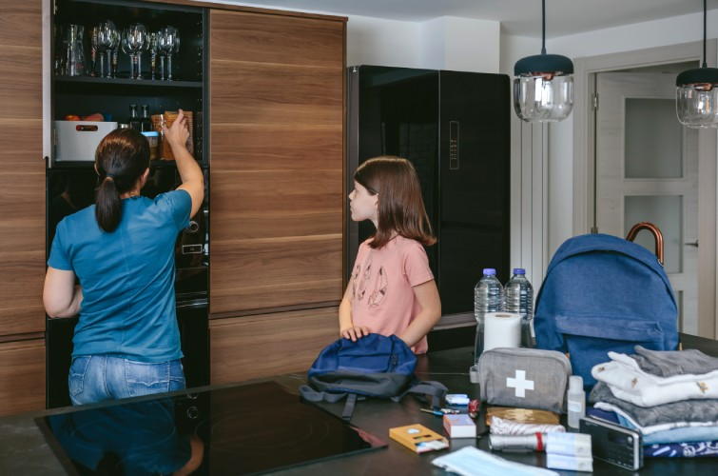
Для цього Світлана Ройз радить пограти з дітьми у поїздку до невідомої планети, куди вони б узяли найважливіше.
Потрібно розповісти дитині, що кладуть у валізку та навіщо ці предмети (кожен член сім’ї має це знати).

Також за кожним важливо закріпити те, що він робить як "супергерой безпеки": бepe свою іграшку, домашню тварину, ліхтарик, пляшку води, відчиняє та зачиняє двері.

Важливо, щоб дорослий підтримував дітей, підказував, що потрібно робити (взяти ліхтарик, телефон, взяти за руку дорослого, перевірити, чи вимкнене світло тощо), наголошував на тому, що виходить правильно, не квапив.

Після того, як yci "врятувалися", важливо сказати "Ми у безпеці! Ми разом. Ми всі супергерої".
"Принцип: йдемо від меншого до більшого, говоримо та пропонуємо дії, завершуємо грою (якщо йдеться про звуки – видаємо звуки) та відчуттям безпеки. Кожна розмова на тривожну тему має супроводжуватися запропонованими діями та реагуванням" – наголошує Світлана Ройз.
Більше деталей про ігри-тренування з дітьми можна дізнатися з пам’ятки, яку розробила психологиня.
Раніше волонтери #миготові розповідали, як підготуватись до відсутності електрики та газу, і що запасти вдома на випадок вторгнення.
Також психолог наголосила, що дорослі мають розмовляти з дітьми про безпеку не тому, що має статися щось небезпечне, а щоби «натренувати “м'яз безпеки”.
«Це треба, щоби відчувати свою силу в будь-якій складній ситуації й почуватися захищеними», – підкреслила Світлана Ройз.
Так, алгоритм підготовки дітей до потенційних надзвичайних ситуацій, запропонований психологом, містить три пункти: теоретичні відомості та пояснення, навіщо це потрібно; залучення до гри-тренування, закріплення у тренувальній дії.

